একঝাঁক তারকা নিয়ে চমক দিতে আসছেন ফারুকী
প্রকাশিত: ০৬:৫৪ পিএম, ১৩ জুন ২০২১
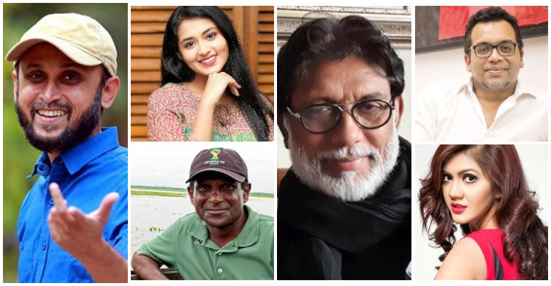
‘ডুব’র পর আর কোনো সিনেমা নিয়ে হাজির হননি তিনি। তার ‘শনিবার বিকেল’ আটকে আছে সেন্সর অনুমতি না পেয়ে। স্বভাবতই ভক্ত-অনুরাগীরা অপেক্ষা করছেন প্রিয় নির্মাতার নতুন কাজের জন্য।
তারা কিছুটা স্বস্তি পেতে পারেন। শিগগিরই নতুন কাজ নিয়ে হাজির হতে যাচ্ছেন ‘ব্যাচেলর’খ্যাত পরিচালক মোস্তফা সরয়ার ফারুকী।
ভারতীয় ওয়েব প্লাটফর্ম জি ফাইভের সঙ্গে যুক্ত হয়েছেন তিনি। জানা গেছে, নির্মাণ করেছেন একটি শো। বিগ বাজেটের এই শোয়ের নাম ও ধরণ নিয়ে এখনই নির্মাতা ও প্রযোজনা প্রতিষ্ঠান মুখ খুলতে রাজি নয়।
তবে জানা গেছে, এখানে দেখা যাবে তারকার হাট। অর্থাৎ একঝাঁক তারকার দেখা মিলবে এই শো-তে। তার মধ্যে আছেন আফজাল হোসেন, হাসান মাসুদ, ইরেশ যাকের, পার্থ বড়ুয়া, তাসনিয়া ফারিন, মারিয়া নূর প্রমুখ।
এরইমধ্যে এ অনুষ্ঠানটি নির্মাণের পেছনের কিছু গল্প নিয়ে একটি ভিডিও সোশ্যাল মিডিয়ায় দেখা গেছে। সেটি বেশ আগ্রহ তৈরি করেছে দর্শকের মনে। এখন অপেক্ষা এই শো অবমুক্তির।
জি ফাইভ সূত্রে জানা গেছে, আগামীকাল ১৪ জুন ফারুকীর নতুন কাজটি সম্পর্কে বিস্তারিত জানানো হবে।

